Доповнена реальність на уроках географії

Вступ
Сучасна освіта вимагає інноваційних підходів, які підвищують зацікавленість і мотивацію учнів до навчання. Одним із найперспективніших напрямів є використання технологій доповненої реальності (Augmented Reality, AR), що поєднують реальний світ з віртуальними об’єктами. На уроках географії це відкриває унікальні можливості для вивчення явищ і процесів, які важко побачити наживо.

Переваги використання AR у географії
- Візуалізація складних процесів. Учні можуть у реальному часі спостерігати утворення гір, вулканічні виверження, рух тектонічних плит або колообіг води, що робить навчання більш наочним і зрозумілим.
- Інтерактивність та залучення. Доповнена реальність перетворює учнів із пасивних слухачів на активних дослідників. Вони можуть «подорожувати» континентами, досліджувати карти, 3D-моделі материків, океанів і міст.
- Розвиток просторового мислення. Географічні об’єкти у тривимірному форматі допомагають краще зрозуміти масштаб, рельєф і взаєморозташування територій.
- Індивідуалізація навчання. Учень може працювати у власному темпі, повторювати матеріал або поглиблювати знання через додаткові AR-завдання.

Приклади використання AR на уроках географії

1. Merge EDU- залучає учнів до STEM і науки за допомогою цифрових 3D-об’єктів і симуляцій, яких вони можуть торкатися, тримати та взаємодіяти з ними.Для використання додатка, завантажте його на смартфон та видрукуйте шаблон куба за посиланням https://mergecube.com/paper-pdf та склейте його. Оберіть у програмі потрібну AR-модель та наведіть на куб, який перетвориться у модель Землі чи ін.

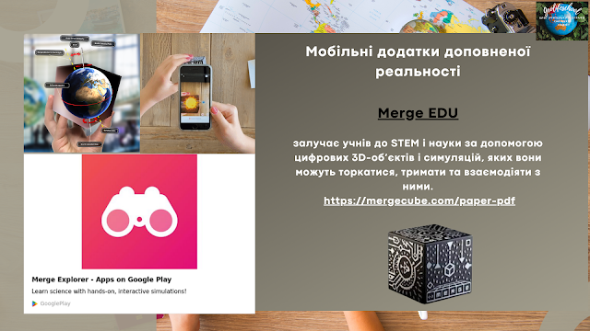

2. CleverBooks Geography App

Нехай діти за 5 хв відкриють для себе таємниці та цікаві факти про Африку. Простий і швидкий спосіб пояснити та візуалізувати матеріал.

Роздрукуйте цю картинку Африки або використовуйте цифрове зображення на екрані.

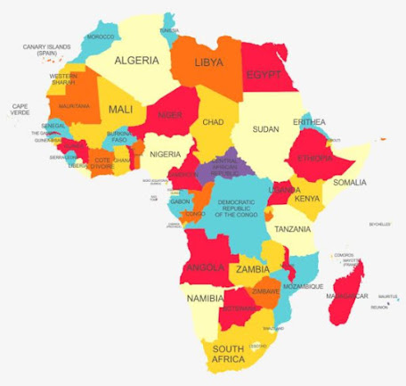

Завантажте та запустіть БЕЗКОШТОВНУ програму CleverBooks Geography на своєму смартфоні або планшеті.



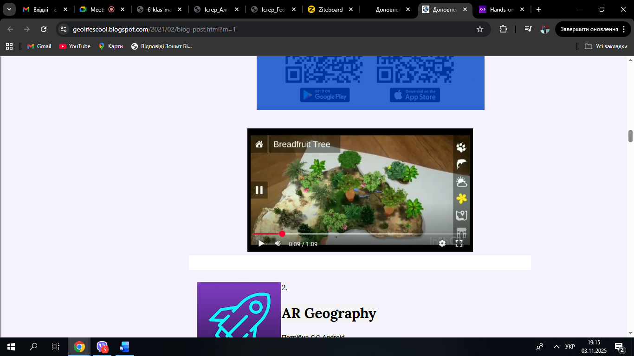

3. Earth - Augmented Reality

https://play.google.com/store/apps/details?id=com.magicsw.earthar&hl=pt_BR

Додаток для вивчення внутрішньої будови Землі, завжди стає приємним бонусом до уроку. Сканувати можна, як з роздрукованого зображення, так і з екрану монітору чи інтерактивної дошки

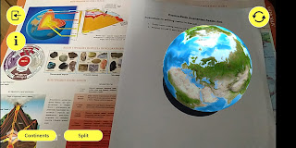

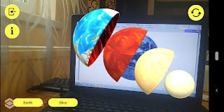

Quiver - 3D Coloring App

https://play.google.com/store/apps/details?id=com.puteko.colarmix&hl=pt_BR

що дозволяє «оживити» розфарбовані дитиною розмальовки. Завантажуємо розмальовки та оживляємо свої вулкани чи глобуси або вивчаючи фауну океанів чи материків.

Завантажити розмальовки:

вулкан, карта

жителі океану,

фауна, папуга,

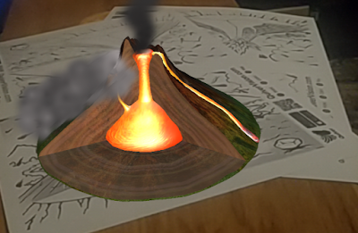
- LandscapAR augmented reality
https://play.google.com/store/apps/details?id=de.berlin.reality.augmented.landscapar
Візьміть аркуш паперу, фломастери і запропонуйте учням створити за допомогою ізоліній свій острів. Наведіть камеру гаджета з додатку і проскануйте. І вуаля, у кожного свій острів.

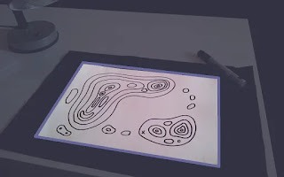
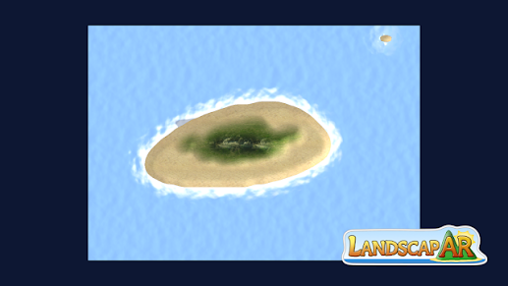
- AR-карти світу — при наведенні камери смартфона на карту з’являються 3D-зображення гір, річок, міст чи прапорів країн.
- Додатки типу Merge Cube, Google Earth AR, Wonda VR дозволяють досліджувати планету у віртуальному просторі, «відвідувати» природні зони, визначати кліматичні пояси чи спостерігати зміну сезонів.
- AR-підручники та плакати. Учні можуть сканувати сторінки або QR-коди, щоб побачити виверження вулкана, рух повітряних мас чи модель Сонячної системи.

Освітній ефект
Використання доповненої реальності підвищує:
- мотивацію до навчання;
- якість засвоєння матеріалу;
- рівень критичного та аналітичного мислення;
- навички роботи з цифровими технологіями.
Крім того, AR сприяє розвитку STEAM-компетентностей (Science, Technology, Engineering, Art, Mathematics), що є важливими для сучасної освіти.

Висновки
Доповнена реальність на уроках географії — це не просто технологічна новинка, а потужний освітній інструмент, що робить навчальний процес інтерактивним, захопливим і практично орієнтованим. Використання AR допомагає учням глибше зрозуміти навколишній світ і побачити планету з нового ракурсу.

